Konfiguration der Facetten
Die Facetten innerhalb von VuFind basieren auf einzelnen Indexfeldern im Solr-Index. Die Anzeige und das Verhalten der Facetten in VuFind werden durch Einstellungen in der Datei << facets.ini >> gesteuert.

facets.ini
Öffnen Sie die Datei << facets.ini >> aus Ihrem lokalen Konfigurationsverzeichnis mit Mousepad.
Der mit „[Results]“ beginnende Abschnitt enthält die Facetten. Jede Zeile enthält einen Eintrag in der Form
SolrIndexName = Anzeigename der Facette
Der Anzeigename selbst ist in englischer Sprache und wird innerhalb von VuFind übersetzt.
Einträge mit einem Semikolon am Beginn der Zeile sind ausgeblendet und werden nicht dargestellt.
Die Reihenfolge innerhalb von VuFind entspricht der Reihenfolge innerhalb des Abschnitts „[Results]“. Möchten Sie die Facetten in einer anderen Reihenfolge anzeigen lassen, sortieren Sie einfach die entsprechenden Zeilen in der Datei
<< facets.ini >> um.

Ausblenden von Facetten
Blenden Sie die Facetten für Institution und Gebäude aus:
;institution = Institution
;building = Library
Blenden Sie die Facette für die Signatur (callnumber-first) aus:
;callnumber-first = "Call Number"
Blenden Sie die Facetten für Genre, Ära und Region aus:
;genre_facet = Genre
;era_facet = Era
;geographic_facet = Region

Hinzufügen von Facetten
Fügen Sie eine Facette für den Bestand als erste Facette hinzu:
collection = Collection

Übersetzung des Inhalts der Facette „Format“
Schalten Sie die Übersetzung für den Inhalt der Facette „Format“ ein:
translated_facets[] = format

Facetten vor der Anpassung
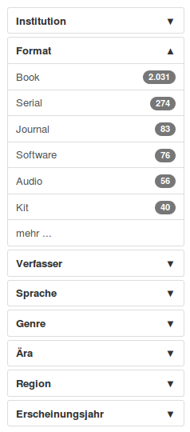
Facetten nach der Anpassung
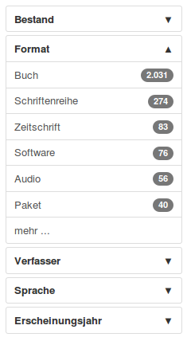

Übersetzung des Inhalts anderer Facetten
Grundsätzlich können die Inhalte aller Facetten übersetzt werden.
Zunächst müssen Sie analog zur Facette „Format“ definieren, dass eine bestimmte Facette übersetzt werden soll. Dies geschieht durch einen Eintrag, der mit „translated_facets[] = „ beginnen muss und dem der Name des Indexfeldes folgen muss, auf welchem die Facette basiert.
Für die Sprache wäre dies also
translated_facets[] = language
Nun müssen Sie alle Inhalte identifizieren, welche in der Facette erscheinen könnten. Für die Sprache sind dies die Bezeichnungen der jeweilige Sprache auf Englisch.
Gehen Sie analog zum Kapitel „Übersetzungen“ in der Anleitung für die allgemeinen Einstellungen vor und tragen Sie die gewünschten Übersetzungen in Ihre lokale Sprachdatei ein. Für die häufigsten sechs Sprachen aus den Daten des Testimportes sind diese Einträge erforderlich:
German = "Deutsch"
English = "Englisch"
French = "Französisch"
Japanese = "Japanisch"
Spanish = "Spanisch"
Italian = "Italienisch"
!!! | Achten Sie unbedingt darauf, keine typographischen Anführungszeichen zu verwenden. Diese werden als Teil der Übersetzung angesehen.

Vor der Anpassung
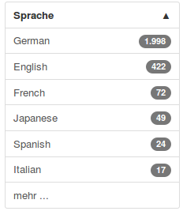

Nach der Anpassung
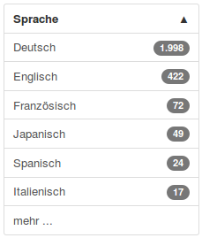

Nächstes Kapitel
Konfiguration von Kataloganreicherungen
Quellen
Facets. VuFind Documentation. https://vufind.org/wiki/adding_facets
Workiing wiith Facets. VuFind Documentation. https://vufind.org/wiki/
working_with_facets

